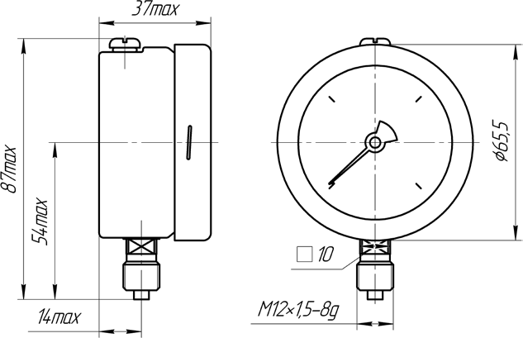МАНОМЕТРЫ, ВАКУУММЕТРЫ, МАНОВАКУУММЕТРЫ ПОКАЗЫВАЮЩИЕ ВИБРОУСТОЙЧИВЫЕ.
ДМ 8032-ВУ, ДВ 8032-ВУ, ДА 8032-ВУ, ДМ 8032А-ВУ, ДА 8032А-ВУ
Руководство по эксплуатации
ПЛКЕ0.283.347 РЭ

Рисунок 1. Габаритные и присоединительные размеры приборов с радиальным расположением штуцера без фланца

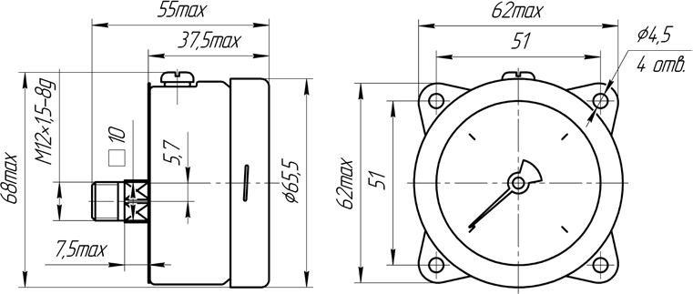

Рисунок 2. Габаритные и присоединительные размеры приборов с осевым расположением штуцера с фланцем

Назначение
Манометры, вакуумметры и мановакуумметры показывающие виброустойчивые ДМ 8032-ВУ, ДВ 8032-ВУ, ДА 8032-ВУ, (в дальнейшем – приборы) предназначены для измерения избыточного и вакуумметрического давления неагрессивных, некристаллизующихся жидкостей, пара и газа, в т.ч. кислорода, ацетилена.
Варианты исполнения приборов:
- с радиальным штуцером без фланца, c радиальным штуцером с фланцем, c осевым штуцером без фланца, с осевым штуцером с фланцем. Радиальное расположение штуцера без фланца является базовым.

Технические данные
  - Диапазон показаний приборов, ^{кгс}/_{см}²:
ДМ 8032-ВУ – от 0 до 1; 1,6; 2,5; 4; 6; 10; 16; 25; 40; 60; 100;
160; 250; 400; 600 (жидкости, пар, газ, в т. ч. аммиак);
ДМ 8032-ВУ – от 0 до 1; 1,6; 2,5; 4; 6; 10; 16; 25; 40; 60; 100; 160; 250
(ацетилен);
ДА 8032-ВУ – от (-1) до 0,6; 1,5; 3; 5; 9; 15; 24 (жидкости,
пар, газ, в т. ч. кислород, ацетилен); ДВ 8032-ВУ – от (-1) до 0;
  - Диапазон измерений избыточного давления от 0 до 75 % диапазона показаний;
диапазон измерений вакуумметрического давления равен диапазону показаний.
  - Класс точности приборов 1,5; 2,5.

  - Приборы устойчивы к воздействию температуры окружающего воздуха от –45 до +60 °С.
  - Приборы устойчивы к воздействию вибрации в диапазоне частот от 5 до 120 Гц с амплитудой смещения 0,15 мм, ускорением 19,6 м/c².
  - Приборы прочны при воздействии ударов с ускорением 100 м/c², длительностью ударного импульса 2 мс, общим числом ударов не менее 1000.
  - Степень защиты приборов от проникновения пыли и воды - IP54.
  - Масса прибора не более 0,3 кг.
  - Габаритные и присоединительные размеры приборов с радиальным расположением штуцера без фланца приведены на рисунке 1, с осевым расположением штуцера с фланцем – рисунке 2.

Монтаж и хранение
  - Монтаж приборов следует производить с помощью гаечного ключа за штуцер.
  - В качестве уплотнения в месте соединения приборов с источником давления необходимо применять прокладки-шайбы из кожи, фибры, свинца или мягкой меди; не допускается применение для уплотнения пакли и сурика. Примечание: Для приборов, применяемых для измерения давления кислорода, применять прокладки только из меди и свинца. Для приборов, измеряющих давление ацетилена, запрещается применять прокладки из меди и медных сплавов, содержащих более 70 % меди.
  - Упакованные приборы должны храниться в закрытых помещениях с естественной вентиляцией при температуре от –50 до +40 °С и относительной влажности до 98 % при температуре +25 ⁰С.
  - Допускается изменение цвета полиметилсилоксановой жидкости (ПМС- 300 и ПМС-100р), не препятствующее правильному отсчету показаний.

ВНИМАНИЕ! На период эксплуатации прибора необходимо вывернуть на два-три оборота компенсационный винт, который находится в верхней части корпуса. При снятии прибора на поверку или по другой причине – винт завернуть.

- Указание мер безопасности
  - При работе с приборами необходимо соблюдать общие правила техники безопасности, распространяющиеся на приборы, измеряющие давление.

Не допускается:
- эксплуатация приборов в системах, давление в которых превышает верхние значения диапазона показаний, указанные на шкале;

2
- производить какие-либо работы по устранению дефектов, замену приборов, присоединение и отсоединение их от подводящих магистралей, не проверив отсутствие давления в магистрали;
- производить измерение давления горячей среды без устройств, понижающих температуру измеряемой среды до 70 °С.

Техническое обслуживание
  - Техническое обслуживание приборов заключается в периодическом внешнем осмотре, очистке от пыли и грязи и периодической поверке или калибровке.
  - Поверка приборов в процессе эксплуатации производится по МИ 2124-90.
  - Межповерочный интервал – 2 года.

Текущий ремонт
  - Возможные неисправности, их вероятные причины и методы устранения указаны в таблице 1
Таблица 1
Возможная  неисправность | Вероятная  причина | Метод устранения
Стрелка прибора стоит неподвижно как при спаде давления, так и при его повышении | Засорился канал штуцера или подводящая магистраль | Прочистить канал штуцера, сняв прибор с объекта.  Продуть магистраль сжатым воздухом
Прибор «не держит» давление | Негерметичность соединения прибора  с подводящей магистралью | Сменить прокладку, обеспечив герметичность соединения
  - В случае обнаружения в процессе эксплуатации неисправностей до истечения гарантийного срока службы прибор вместе с паспортом и актом о предполагаемой причине неисправности следует направить предприятию- изготовителю для замены или ремонта.

